Link Figma:

Phân tích yêu cầu
Mục | Nội dung
Actor chính – vai trò | Khách hàng: chọn sản phẩm, mô tả lỗi, chọn trung tâm bảo hành và khung giờ mang máy đến, có thể đăng ký thêm dịch vụ ngoài bảo hành và nhận phiếu bảo hành
Yêu cầu chức năng (4) | -Khách hàng chọn sản phẩm và mô tả lỗi  -Khách hàng chọn trung tâm bảo hành và khung giờ  -Khách hàng có thể đăng ký thêm dịch vụ khác ngoài bảo hành  -Khách hàng có thể xem chi phí dự kiến và nhận mã phiếu bảo hành
Yêu cầu phi chức năng (2) | -Hệ thống phải phản hồi nhanh dưới 2 giây khi khách hàng gửi yêu cầu  -Hệ thống phải bảo mật được thông tin cá nhân của khách hàng, hóa đơn mua hàng
BR -> bước
BR -> bước
Điểm chưa rõ – câu hỏi | BR5: Phí dịch vụ tính theo giá tại thời điểm gửi yêu cầu không theo bảng giá hiện hành  Câu hỏi: Vậy nếu tính theo giá tại thời điểm yêu cầu thì giá như thế nào và được tính ra sao

Activity Diagram
Viết lại bước 6:
6.1: Hệ thống kiểm tra sản phẩm còn bảo hành và lựa chọn khung giờ
6.2: Khung giờ vừa hết chổ -> thông báo và quay lại
6.3: Tạo phiếu bảo hành và cấp mã phiếu
6.4: Kiểm tra mã phiếu có trùng với mã phiếu khác không
6.5: Hẹn ngày trả máy
6.6: Hiển thị thông báo thành công
Sơ đồ acticity diagram
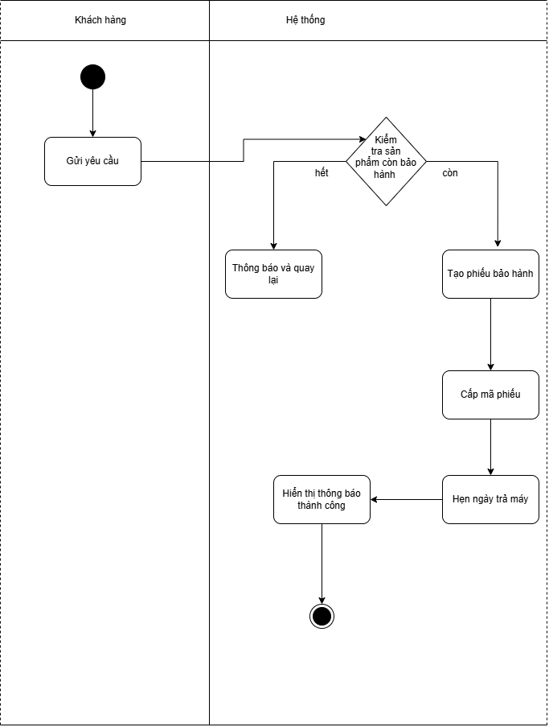
Thiết kế ERD
UI/UX trên figma
Stt | Lỗi | Nguyên tắc vi phạm | Cách sửa
1
2
3
4
CTA chính- lý do: “Tiếp tục” ở frame 1 vì đây là hành động duy nhất đưa khách hàng sang dịch vụ chính và thanh toán. Nên có 1 CTA chính để khách hàng không phân vân và lựa chọn chính xác
Phân tích tác động
Khía cạnh | Tác động
Giao diện | Thêm nút “đổi giờ tiếp nhận” khi khách hàng chọn sai
Validation | Sau khi gửi yêu cầu bảo hành thì hệ thống cho thông báo”Đã xác nhận”
Use Case/ Activity | Thêm Use Case đổi giờ tiếp nhận. Activity cho biết luồng hoạt động của việc đổi giờ tiếp nhận
ERD | Thêm dữ liệu lưu số lần đặt lịch hoặc lịch sử thay đổi giờ tiếp nhận

